PASO 1: Crear una segunda red y ponerla en red interna o LAN.

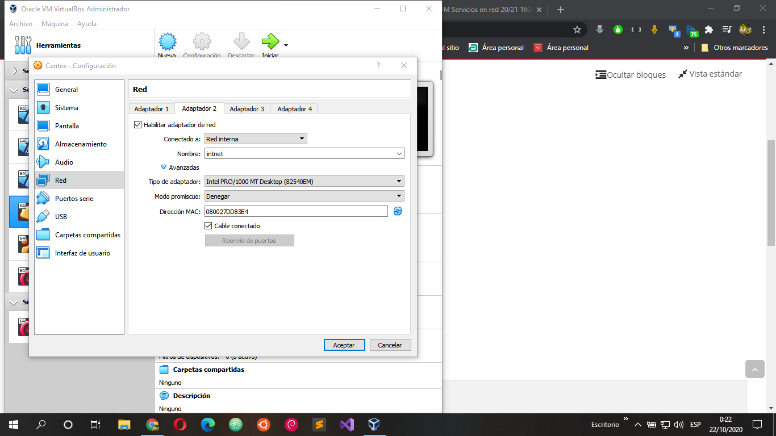
PASO 2: Hacemos un ip addr para saber que tarjeta debemos utilizar para modificar.

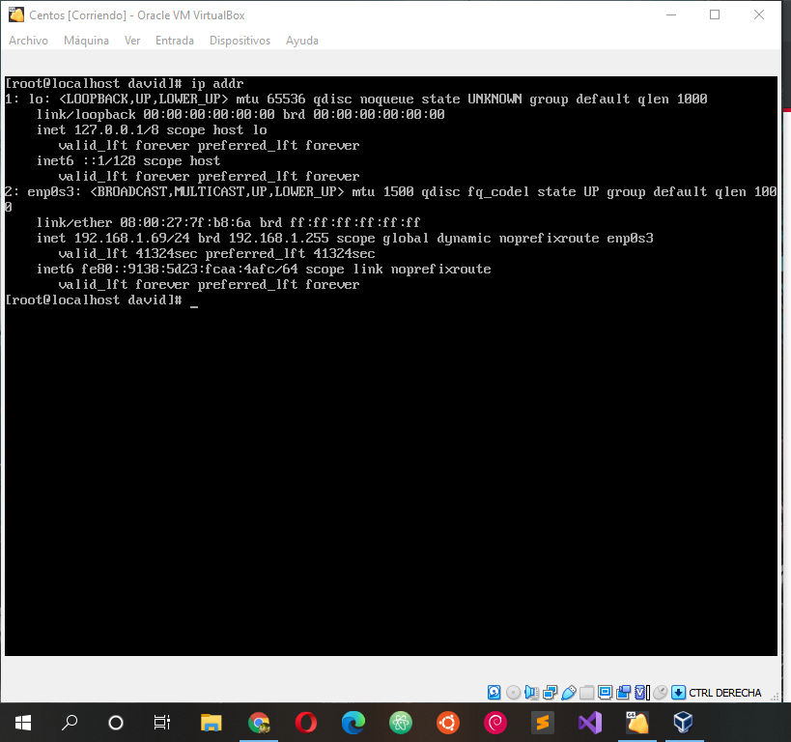

PASO 3: Utilizamos el comando nmtui y se nos abre el NetworKManager TUI.
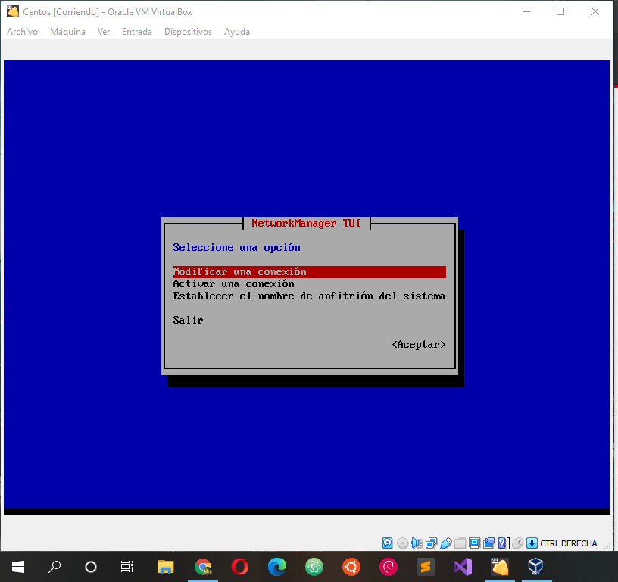

PASO 4: Modificamos una conexión y editamos.

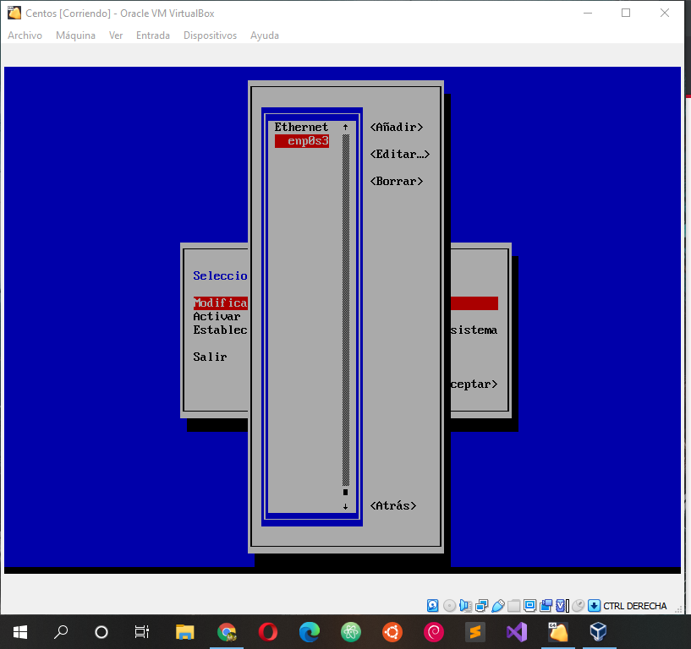

PASO 5: Una vez realizada la modificación volvemos atrás y activamos la conexión.
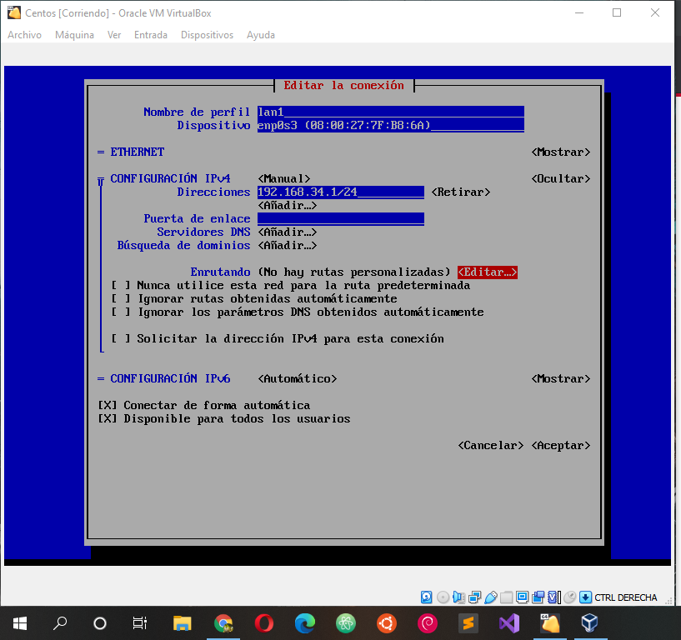

PASO 6: Activamos la conexión de red.

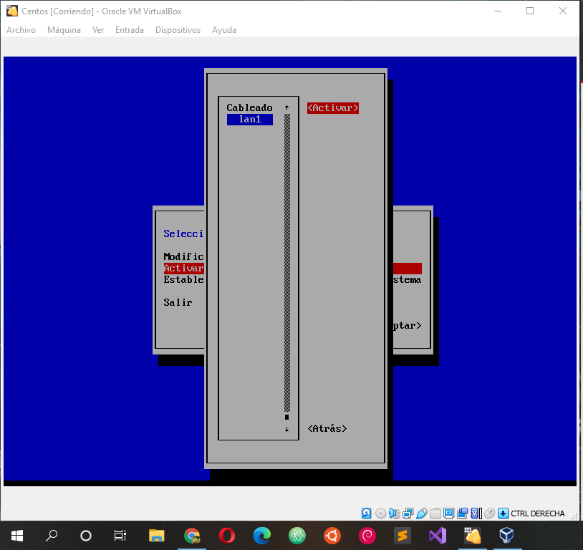

PASO 7: Después de activarla, podremos ver que cambio la ip.

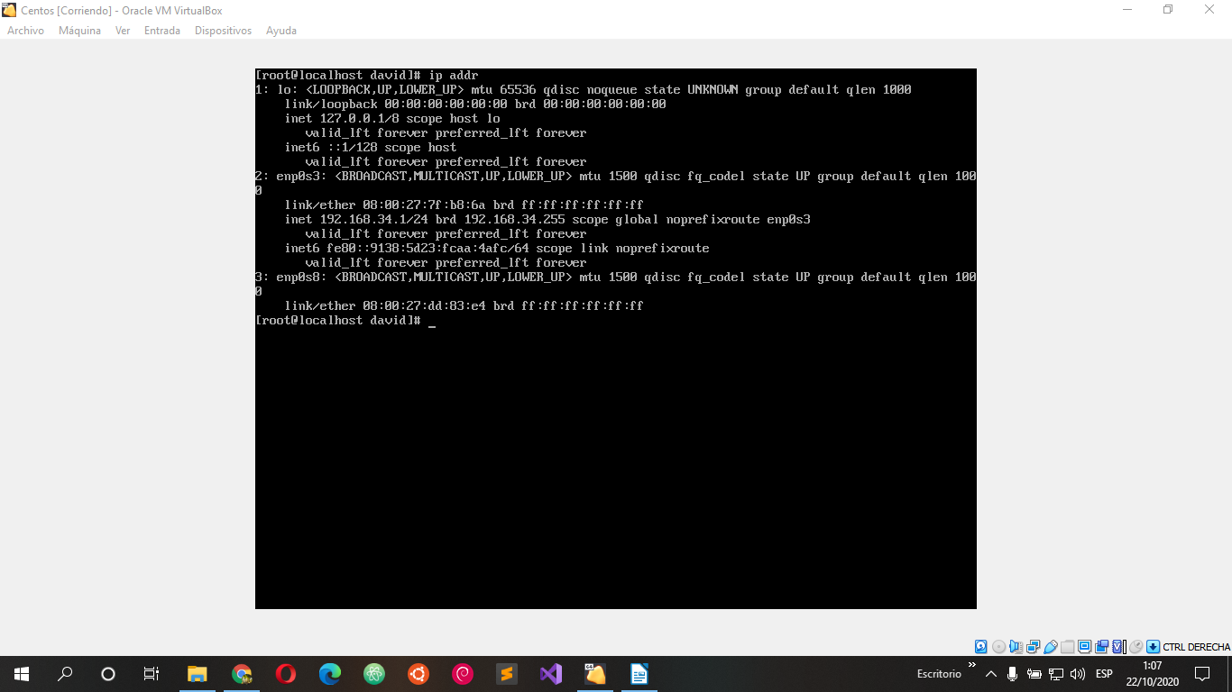

PASO 8: Abrimos el centro de redes y recursos compartidos en Windows en el equipo que queremos obtener internet.

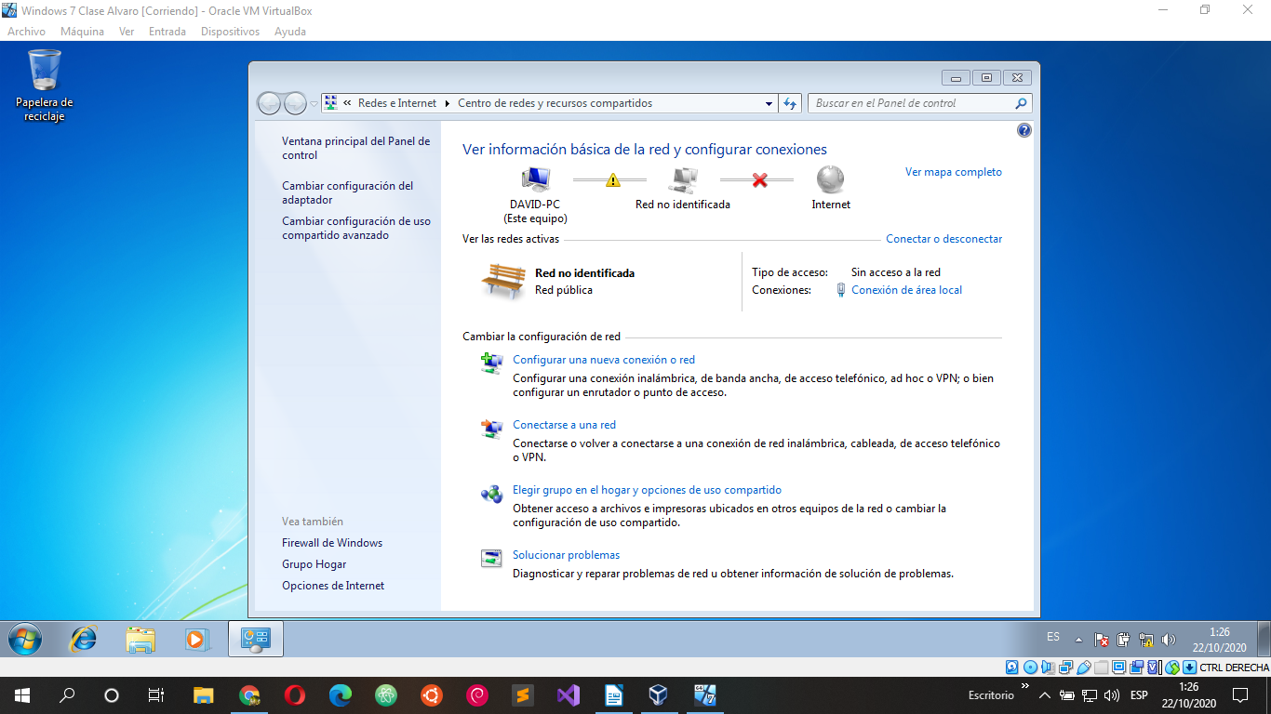

PASO 9: Abrimos Conexión de área local.

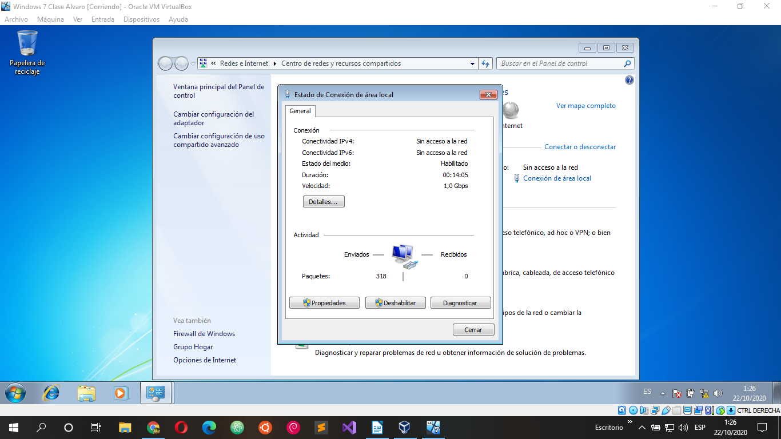

PASO 10: Abrimos sus propiedades.

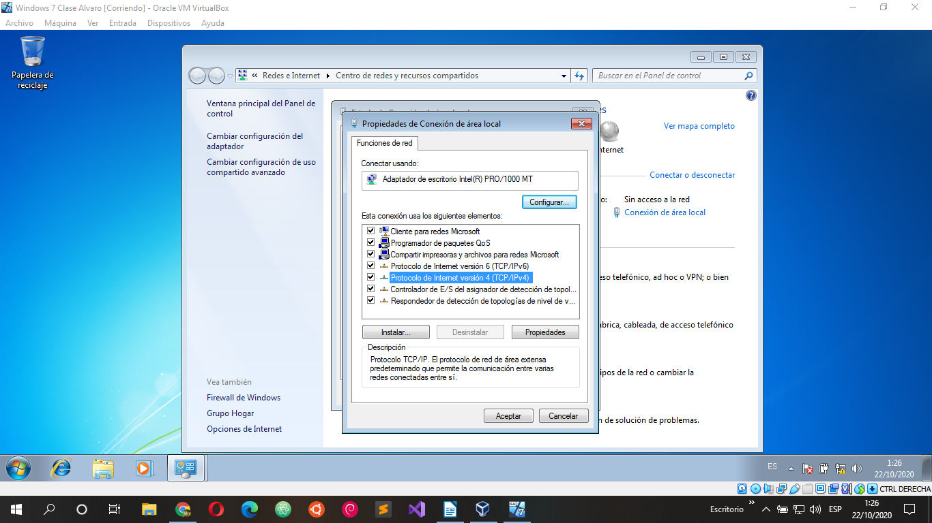

PASO 11: Modificamos o asignamos la ip, gateway y máscara de IPV4.

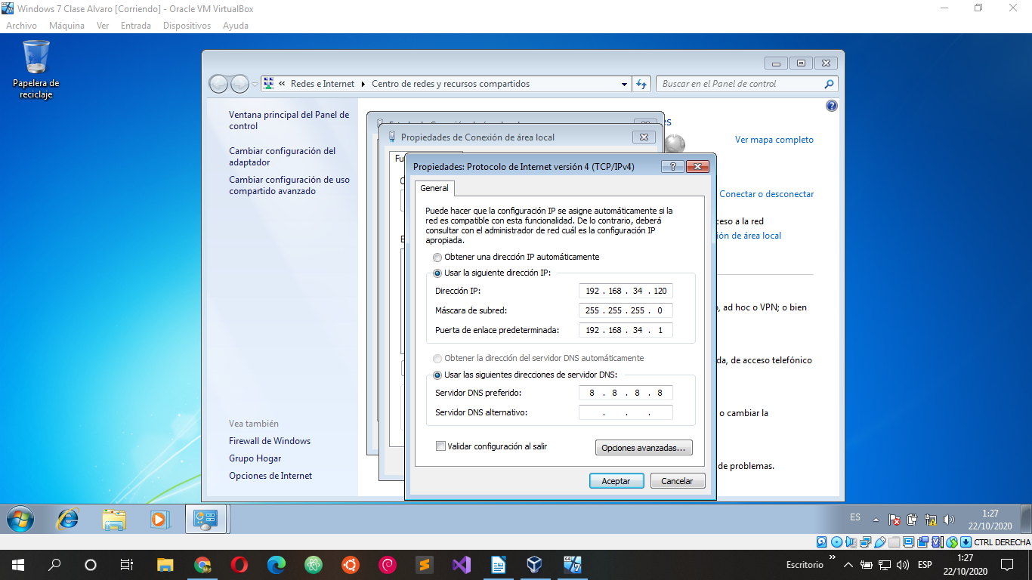

PASO 12: Hacemos Ping a la ip del servidor para comprobar que tenemos acceso al servidor.

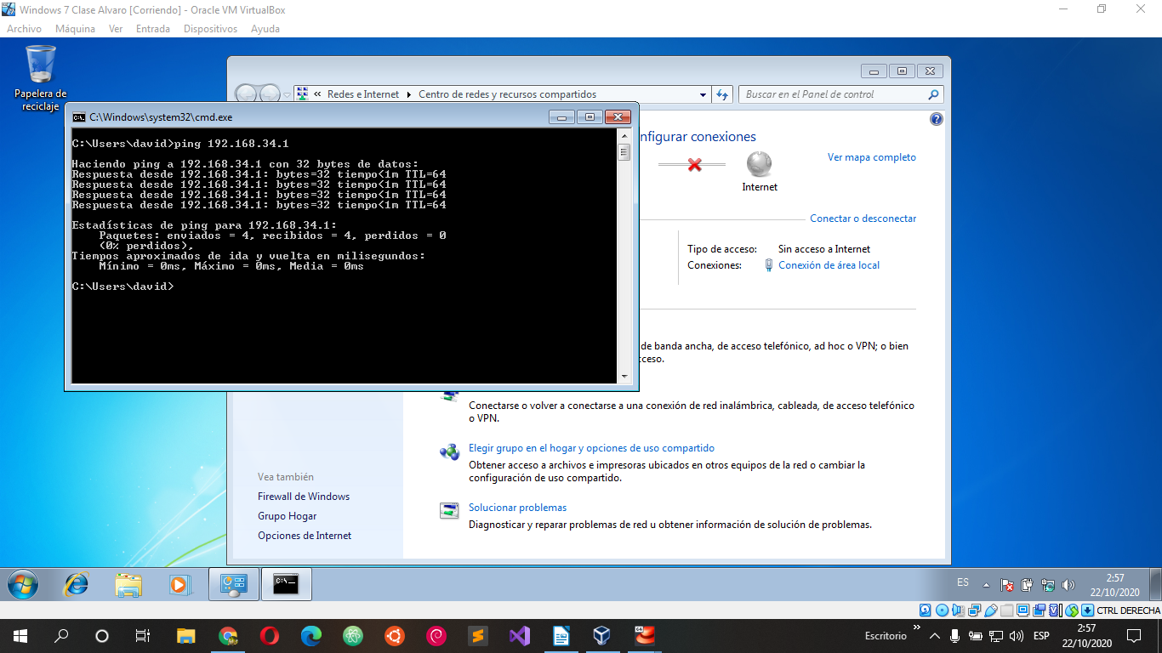

PASO 13: Permitir el reenvío de paquetes en el servidor.
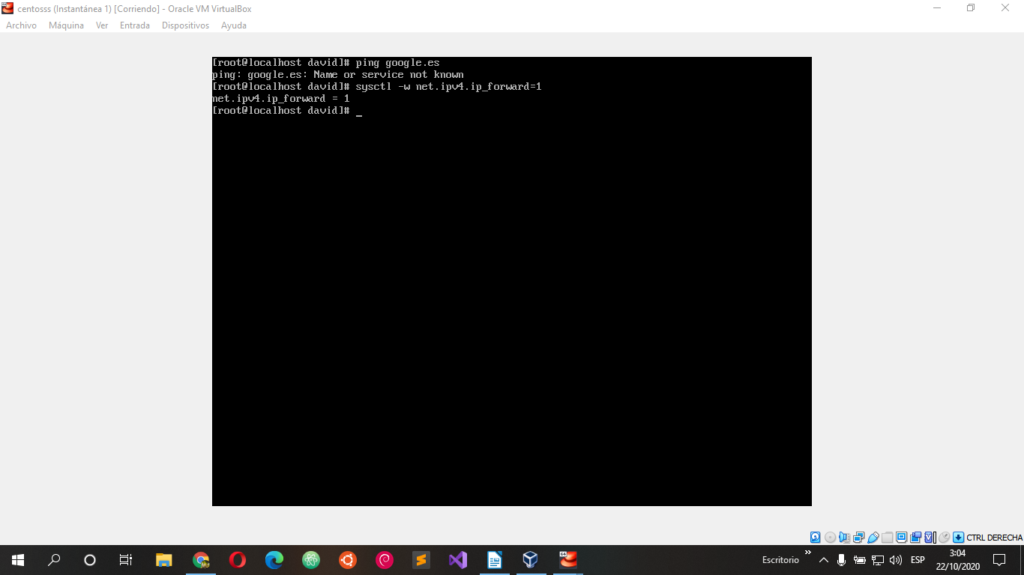

PASO 14: Activar una regla de iptables para el reenvío de paquetes.

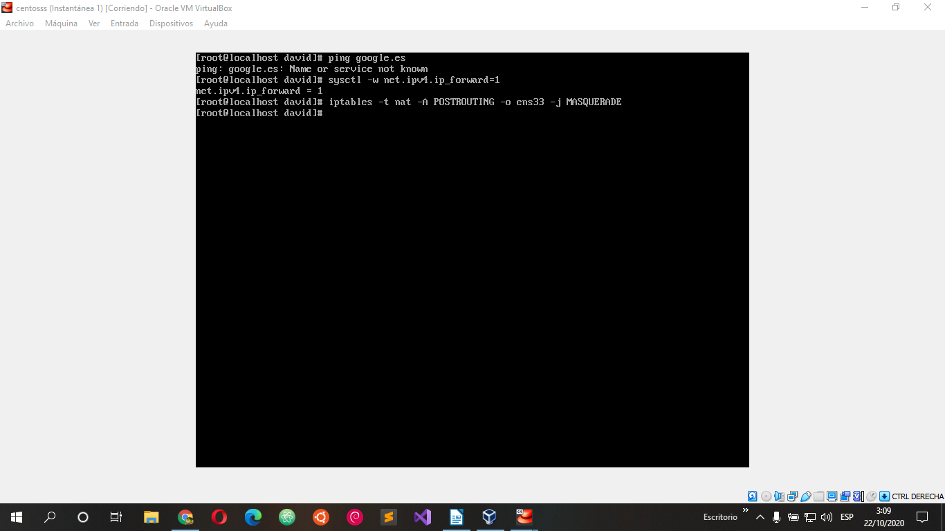

PASO 15: comprobar que hay internet.



